BM算法是一种精确字符串匹配算法（区别于模糊匹配）。

BM算法采用从右向左比较 的方法，同时应用到了两种启发式规则，即坏字符规则 和好后缀规则 ，来决定向右跳跃的距离。

BM算法的基本流程: 设文本串T，模式串为P。首先将T与P进行左对齐，然后进行从右向左比较 ，如下图所示:
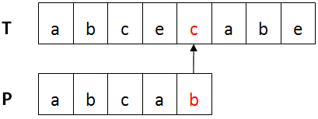
若是某趟比较不匹配时，BM算法就采用两条启发式规则，即坏字符规则 和好后缀规则 ，来计算模式串向右移动的距离，直到整个匹配过程的结束。

下面，来详细介绍一下坏字符规则 和好后缀规则 。
首先，诠释一下坏字符和好后缀的概念。
请看下图：
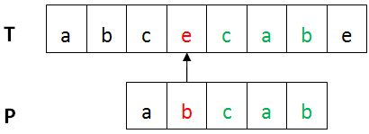
图中，第一个不匹配的字符（红色部分）为坏字符，已匹配部分（绿色）为好后缀。

1）坏字符规则（Bad Character）：
在BM算法从右向左扫描的过程中，若发现某个字符x不匹配，则按如下两种情况讨论：
i. 如果字符x在模式P中没有出现，那么从字符x开始的m个文本显然不可能与P匹配成功，直接全部跳过该区域即可。
ii. 如果x在模式P中出现，则以该字符进行对齐。

用数学公式表示，设Skip(x)为P右移的距离，m为模式串P的长度，max(x)为字符x在P中最右位置。

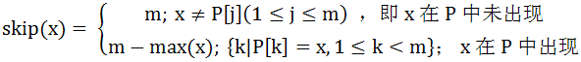

例1：
下图红色部分，发生了一次不匹配。

计算移动距离Skip(c) = 5 - 3 = 2，则P向右移动2位。
移动后如下图：
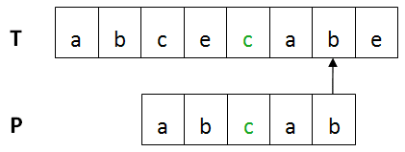

2）好后缀规则（Good Suffix）：
若发现某个字符不匹配的同时，已有部分字符匹配成功，则按如下两种情况讨论：
i. 如果在P中位置t处已匹配部分P'在P中的某位置t'也出现，且位置t'的前一个字符与位置t的前一个字符不相同，则将P右移使t'对应t方才的所在的位置。
ii. 如果在P中任何位置已匹配部分P'都没有再出现，则找到与P'的后缀P''相同的P的最长前缀x，向右移动P，使x对应方才P''后缀所在的位置。

用数学公式表示，设Shift(j)为P右移的距离，m为模式串P的长度，j 为当前所匹配的字符位置，s为t'与t的距离（以上情况i）或者x与P''的距离（以上情况ii）。
以上过程有点抽象，所以我们继续图解。
例2：
下图中，已匹配部分cab（绿色）在P中再没出现。
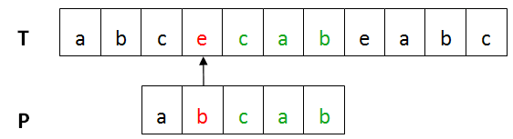
再看下图，其后缀T'（蓝色）与P中前缀P'（红色）匹配，则将P'移动到T'的位置。
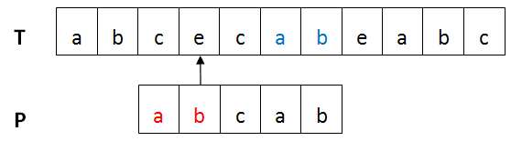
移动后如下图：

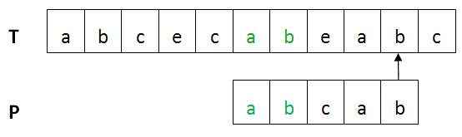

自此，两个规则讲解完毕。

在BM算法匹配的过程中，取SKip(x)与Shift(j)中的较大者作为跳跃的距离。

BM算法预处理时间复杂度为O（m+s），空间复杂度为O(s)，s是与P, T相关的有限字符集长度，搜索阶段时间复杂度为O(m·n)。

最好情况下的时间复杂度为O(n/m)，最坏情况下时间复杂度为O(m·n)。

